ИНСТРУКЦИЯ ПО ЗАПИСИ ОЗВУЧЕННЫХ ПРЕЗЕНТАЦИЙ К ЛЕКЦИЯМ

Уважаемые преподаватели-разработчики! Данная инструкция поможет вам оптимально (за более короткое время), технически эффективно (используя специально предназначенный и бесплатный ресурс) и качественно (визуально и аудиально) организовать свой процесс создания озвученных презентаций.

В целях создания качественной записи озвученных презентаций к лекциям, необходимо учитывать следующее:
- При озвучивании необходимо визуальное присутствие преподавателя: окно с преподавателем в реальном времени (т. е. не только голос и не фото) весь период озвучивания;
- Обратите внимание, чтобы окошко с преподавателем не перекрывало (!!!) логотип университета или контент вашей презентации (текст, схемы, рисунки и т.д.);
- Важно, чтобы качество «картинки» было четким и чистым (исключено: размытый силуэт, рябь или другие видео помехи);
- Обращаем ваше внимание (!!!) на фон (вид за вашей спиной) и посторонние звуки при озвучивании презентаций (звуки улицы, бытовые и другие, отвлекающий фон, тусклый свет и т. д.).
- Рекомендуем начинать озвучивание с представления темы, вопросов, которые будут рассмотрены;
- Рекомендуем перед основной записью:
- Прочитайте свою презентации 1-2 раза, продумать вступление, дополнительную информацию, которую вы будете давать в ходе презентации, связки, примеры, переходы.
- Сделайте пробную запись (1-2 слайда) с целью дальнейшей корректировки вашей презентации и всех остальных параметров (если это необходимо)
- Напоминаем, что все презентации до процесса озвучивания должны быть представлены методисту. Каждая презентация неразрывно связана с темой и с представленным текстовым содержанием лекции.

ВНИМАНИЕ: Вы всегда можете воспользоваться вебинарными комнатами, находящимися в Университете (каб. № 200) и сделать запись в сопровождении специалиста.

Программы, в которых вы можете создать озвученные презентации:
- Monosnap — бесплатная программа для macOS и Windows https://monosnap.com/
Инструкция по работе с программой Monosnap https://malinalime.com/kak-zapisat-video-s-jekrana-kompjutera-so-zvukom/
- Bandicam - https://bandicam.ru.uptodown.com/windows/download
- OBS Studio (Open Broadcaster Software) — это бесплатная программа на русском языке для записи видео и стримов на Twitch, YouTube, GoodGame, SC2TV, Hitbox.TV и любые другие RTMP-серверы трансляций.
Доступны версии для Windows, mac OS X, и Linux.
- LOOM.

Обратите внимание на примеры:
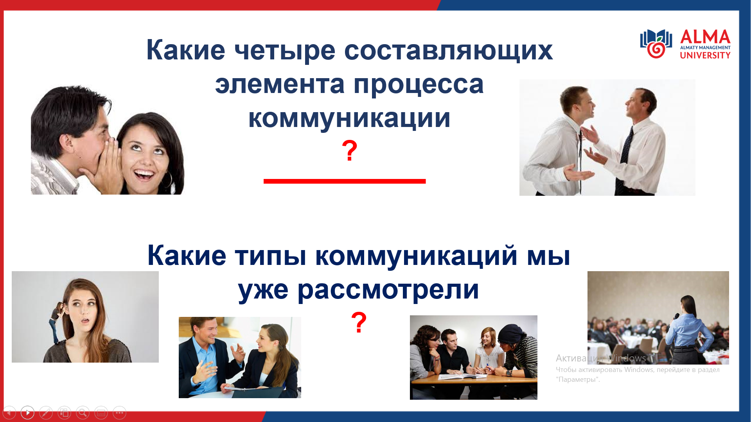 | ПРЕЗЕНТАЦИЯ ДО СОЗДАНИЯ ОЗВУЧЕННОЙ ПРЕЗЕНТАЦИИ  ОБРАТИТЕ ВНИМАНИЕ НА ЛОГОТИП
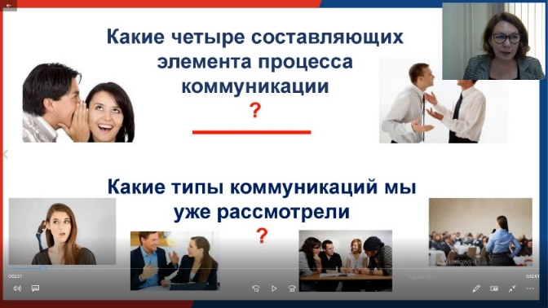
Окно с преподавателем ПЕРЕКРЫВАЕТ ЛОГОТИП И наезжает на картинку

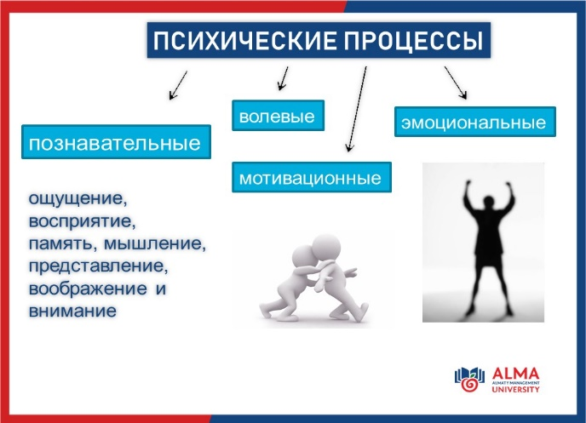
ПРЕЗЕНТАЦИЯ ДО СОЗДАНИЯ ОЗВУЧЕННОЙ ПРЕЗЕНТАЦИИ
ОБРАТИТЕ ВНИМАНИЕ НА ЛОГОТИП

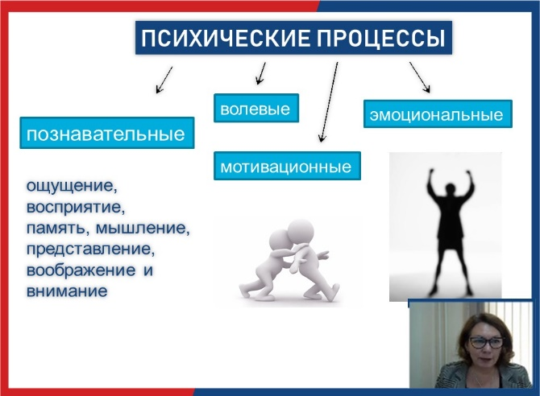
Окно с преподавателем ПЕРЕКРЫВАЕТ ЛОГОТИП И наезжает на картинку

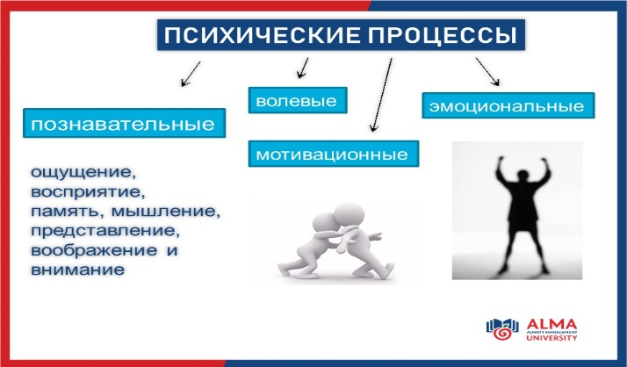 | 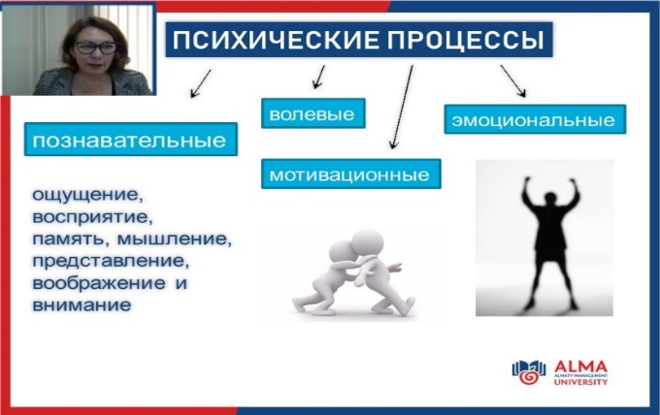
Окно с преподавателем не перекрывает логоти

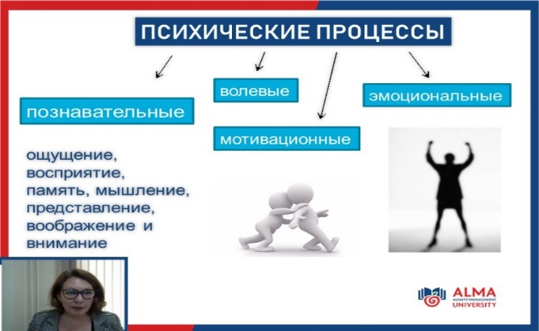
Окно с преподавателем не перекрывает логотип

Также обратите внимание на возможность создания озвученной презентации непосредственно в PowerPoint
http://word-office.ru/kak-sdelat-ozvuchennuyu-prezentaciyu-s-pomosch-yu-programmy-powerpoint.html

ОБЩИЕ РЕКОМЕНДАЦИИ ПО СОЗДАНИЮ ПРЕЗЕНТАЦИЙ В POWER POINT

Презентация – это представление информации для некоторой целевой аудитории, с использованием разнообразных средств привлечения внимания и изложения материала.

Очень важен выбор оптимального объема презентации, он зависит от цели, для которой создается презентация, от предполагаемого способа ее использования (изучение нового материала, практическое занятие, лекция и т.д.), а также от контингента студентов (их возраста, подготовки и т.п.). Количество слайдов на урок: не менее 10 – не более 40 (20-25 минут на все озвучивание, 1-2 минуты на слайд).

- На основе учебной литературы отбирается необходимая содержательная часть, формулируются основные тезисы, определяются ключевые моменты и ключевые слова, то есть выстраивается концепция лекции – прежде чем приступить к работе над презентацией, следует добиться полного понимания того, о чем вы собираетесь рассказывать. Преподаватель, создающий и использующий мультимедийные учебные презентации, вынужден обращать огромное внимание на логику подачи учебного материала, что положительным образом сказывается на уровне знаний студентов.

- Работу стоит начинать с оставления плана будущей презентации. Желательно, чтобы план был подробным. Необходимо на бумаге нарисовать структуру презентации, схематическое изображение слайдов и прикинуть, какой текст, рисунки, фотографии или другие материалы будут включены в тот или другой слайд. Составляется список рисунков, фотографий, звуковых файлов, видеороликов (если они необходимы), которые будут размещены в презентации. Определяется текстовая часть презентации.

- При создании презентации необходимо найти правильный баланс между подаваемым материалом и сопровождающими его мультимедийными элементами, чтобы не снизить результативность преподаваемого материала. При создании мультимедийной презентации необходимо решить задачу: как при максимальной информационной насыщенности продукта обеспечить максимальную простоту и прозрачность организации учебного материала для обучаемого.

- Текст на слайде слушатели практически не воспринимают. Поэтому в презентациях (в особенности гуманитарного профиля) лучше оставить текст только в виде имен, названий, числовых значений, коротких цитат. Текстовая информация заменяется схемами, диаграммами, рисунками, фотографиями, анимациями, фрагментами фильмов. Если невозможно избежать текстовой информации, то на слайде должно присутствовать не более трех мелких фактов и не более одного важного. Кроме того, понятия и абстрактные положения до сознания зрителя доходят легче, когда они подкрепляются конкретными фактами, примерами и образами; и потому для раскрытия их необходимо использовать различные виды наглядности. В то же время возможно только необходимое использование анимации и эффектов.

- Лучше избегать обилия цифр. Числовые величины имеет смысл заменить сравнениями. Однако на этом пути тоже необходимо соблюдать чувство меры. Опыт работы показывает, что поток одних только ярких изображений воспринимается тоже не очень хорошо. Внимание, вначале непроизвольное, быстро падает, переходя в произвольное, поддержание которого требует уже больших усилий, как со стороны лектора, так и со стороны зрителей.

- Хороший результат по переключению внимания дает применение видеофрагментов, особенно озвученных. Они почти всегда вызывают оживление в аудитории. Зрители устают от голоса одного лектора, а здесь внимание переключается, и тем самым поддерживается острота восприятия.
Как вставить видео в презентацию можно найти здесь: https://pensioneram.allwebs.ru/kak-vstavit-video-v-prezentatsiu/

Не перегружайте слайды лишними деталями. Иногда лучше вместо одного сложного слайда представить несколько простых. Не следует пытаться "затолкать" в один слайд слишком много информации. Неудачные слайды необходимо объединить с другими, переместить или удалить вообще.

Разработка дизайна презентации

Важным моментом является выбор общего стиля презентации, унифицированной структуры и формы представления учебного материала на всем уроке. Стиль включает в себя:

1 - общую схему шаблона: способ размещения информационных блоков; 2 - общую цветовую схему дизайна слайда;
- - цвет фона или фоновый рисунок, декоративный элемент небольшого размера и др.;
- - параметры шрифтов (гарнитура, цвет, размер) и их оформления (эффекты),
- - способы оформления иллюстраций, схем, диаграмм, таблиц и др.

- Вся презентация должна выполняться в одной цветовой палитре, что создает у студента ощущение связности, преемственности, стильности, комфортности. Для сохранения единообразия презентации лучше использовать шаблон презентации PowerPoint (ТЗ).

- Рекомендуется выделять отдельные куски текста цветом; отдельные ячейки таблицы или всю таблицу цветом (фон ячейки или фон таблицы). Вся презентация выполняется в одной цветовой палитре, обычно на базе одного шаблона.
Согласно нормативам в презентациях не допускается применять:

1 - более 4 цветов на одной электронной странице;
2 - красный фон.

- Очень важным является фон слайдов. Являясь элементом заднего (второго) плана, фон должен выделять, оттенять, подчеркивать информацию, находящуюся на слайде, но не заслонять ее. Серьезные презентации не должны быть пестрыми, содержать яркие, «ядовитые» цвета и менять цветовую гамму от слайда к слайду.

- Поскольку фон создает определенное настроение у аудитории и должен соответствовать теме презентации, то иногда целесообразно использование "тематического" фона: сочетание цветов, несущие смысловую нагрузку и т. п.

- После ввода текста необходимо определиться с его расположением на каждом слайде, продумать его форматирование, т.е. определить размер, цвет шрифта, заголовков и основного текста. При подборе цвета текста помните, что текст должен быть «читаем», т. е. фон слайдов не должен «глушить» текст.

- Не рекомендуется использовать переносы слов, а также наклонное и вертикальное расположение подписей и текстовых блоков.

- Визуализация данных
Если у вас на слайде слишком много цифр, вы рискуете перегрузить слушателя и потерять его внимание. Как не напугать слушателя цифрами? Превратить их в простые и понятные схемы. Если хотите представить данные ещё интереснее и нагляднее, можно нарисовать иллюстрацию или инфографику.
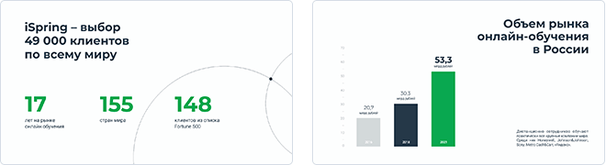

Ментальные карты
Ментальные карты помогают наглядно объяснить сложные понятия или концепции. Это ещё один способ визуализации данных. Есть множество типов ментальных карт: круговая диаграмма, дерево, блок-схема, структура, процесс. Каждый тип решает свои задачи: например, «процесс» помогает визуализировать пошаговый план, а при помощи «дерева» можно показать структуру подразделения.
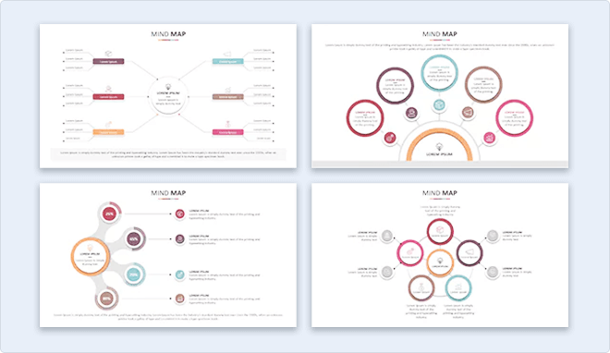
- При создании мультимедийного пособия предполагается ограничиться использованием двух или трех типов шрифта. Учитывая, что шрифты без засечек – гладкие, плакатные – (типа Arial, Tahoma, Verdana и т.п.) легче читать с большого расстояния, чем шрифты с засечками (типа Times), то:- для основного текста предпочтительно использовать плакатные шрифты; для заголовка можно использовать декоративный шрифт, если он хорошо читаем и не контрастирует с основным шрифтом.

!!!!!! Для основного текста подойдет размер шрифта 24 и более, для заголовков следует использовать 36-44. Выделяйте курсивом только отдельные слова или фразы, но не объемные отрывки текста. Не следует злоупотреблять прописными буквами (они читаются хуже строчных), поэтому их допустимо использовать только для смыслового выделения небольших фрагментов текста.

- Наиболее важный материал, требующий обязательного усвоения, желательно выделить ярче для включения ассоциативной зрительной памяти. Для выделения информации следует использовать цвет, жирный и/или курсивный шрифт. Выделение подчеркиванием обычно ассоциируется с гиперссылкой, поэтому использовать его для иных целей не рекомендуется.
Целесообразно применение различных маркеров (♦►•●■) для выделения элементов текста (маркированные списки).

Подготовка медиафрагментов (тексты, иллюстрации, аудиофрагменты, видеофрагменты, анимация)

- Тексты презентации не должны быть большими. Учебная презентация
- это иллюстративный ряд к уроку, не учебник и не конспект. Выгоднее использовать сжатый, информационный стиль изложения материала. Нужно будет суметь вместить максимум информации в минимум слов, привлечь и удержать внимание обучаемых. Однако в мультимедийной презентации может содержаться дополнительный материал, а также материал для углубленного изучения темы. Профессионалы по разработке презентаций советуют использовать на слайде не более тридцати слов и пяти пунктов списка.

Рекомендуется:

- - использование коротких слов и предложений, минимум предлогов, наречий, прилагательных;
- - использование нумерованных и маркированных списков вместо сплошного текста;
- - горизонтальное расположение текстовой информации, в т.ч. и в таблицах;
4 - каждому положению, идее должен быть отведен отдельный абзац текста;
- - основную идею абзаца располагать в самом начале – в первой строке абзаца;
- - идеально, если на слайде только заголовок, изображение (фотография, рисунок, диаграмма, схема, таблица и т.п.) и подпись к ней.

Размещенные в презентации графические объекты должны быть, в первую очередь, оптимизированными, четкими и с хорошим разрешением. Графические объекты не располагаются в средине текста, это плохо смотрится.
!!! Возможно создание отдельных PDF файлов, если контент презентации слишком большой.

Использованные электронные ресурсы:
https://r1.nubex.ru/s559-991/f6567_89/%D0%BF%D1%80%D0%B5%D0%B7%D0%B5%D0%BD%D1%82%D0%B0%D1%86%D0%B8%D1%8F.pdf
http://uchim.info/pdf/yak-pp.pdf http://vashabnp.info/load/20-1-0-683 curator.ru›pedagog/media5.html http://rudocs.exdat.com/docs/index-79115.html
http://nsportal.ru/vuz/pedagogicheskie-nauki/library/ispolzovanie-prezentatsii-pri- provedenii-razlichnykh-form-zanyatii
fizkaf.narod.ru›fes/Sovety_po_sozdaniju.doc

